AF610 电子风量罩
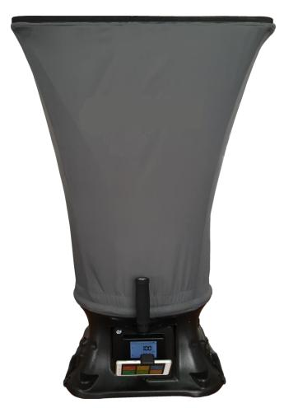
产品特点：
★ 3.5英寸LCD真彩液晶屏 ★ 风量、温度检测
★ 进风、排风自动检测 ★ 结构紧凑，重量轻，便于携带
★ 温度和大气压实时风量补偿 ★ 蓝牙通信，安卓手机APP
安卓APP特点
★ 同步测试 ★ 单位变换
★ 实际/标况测试切换 ★ K系数调节
★ 10000组数据存储 ★ 数据查看、删除和导出
★ 多语言选择
主要规格：
功 能 |  | 规 格
风量 | 测试范围 | 40～4300 m³ /h
 | 精度 | 读数的 ±3%± 10m³ /h（＞85m³ /h）
 | 分辨率 | 1 m³ /h
温度 | 测试范围 | 0～60℃
 | 精度 | ±0.5℃
 | 分辨率 | 0.1℃
操作温度 |  | 0~60℃（无结露）
存储温度 |  | -20~70℃（无结露）
电源 |  | 两节锂电池
电池使用寿命 |  | 循环300次
重量 |  | 约3.2kg
产品构成：
1.风量罩AF610标准配置单：
名称 | 数量
仪器底座 | 1
610×610 mm风罩 | 1
手提箱 | 1
框架及把手 | 1
支杆 | 4
锂电池 | 2
充电器 | 1
检定报告 | 1
说明书 | 1

2,风量罩AF610可选件：
名称 | 备注
610*1220mm风罩
305*1220mm风罩
915*610mm风罩
915*915mm风罩
500*500mm风罩
升降架 | 带风量罩测试，整体高度≥3.4m
手机及固定夹

